多媒體程式設計-期末專案進度報告1
組別:第十二組
組員(學號與姓名):
11344129 謝采妍
11344120 郭瑀桐
工作分配:
謝采妍:首頁+商品總覽介面+商品區塊頁面(花時間給誰)
郭瑀桐:商品詳細頁面+購物車界面+會員註冊及登入

- 期末專案主題
本專案旨在打造一個以「生活美學」與「儀式感」為核心理念的花藝 B2C 電子商務網站，品牌名稱為「花時間」。主要產品包含鮮花花束以及乾燥花束，希望消費者在忙碌的生活節奏中，也能願意「花時間」感受花帶來的療癒與美好。
網站將採用極簡且富有詩意的介面設計，透過完善的線上購物體驗，我們致力於將花藝美學推廣至日常生活中，讓送花與賞花成為觸手可及的溫暖片刻。

- 期末專案的特色
- 選用溫柔、浪漫的色系，從視覺上撫平瀏覽者的浮躁，營造出一個讓人願意「花時間」停留並沉浸其中的購物空間。
- 首頁設計了情境導覽，讓瀏覽者選擇「今天想把時間花在誰身上?」，以此推薦適合的花束給不同的瀏覽者。

- 網頁版面設計
畫出網站中2個網頁之版型設計圖: 首頁與商品頁面
- 要使用工具繪製。例如: Figma (https://www.figma.com/), Balsqmiq (https://balsamiq.com/), Draw IO https://app.diagrams.net/ ....或其他
- 首頁設計圖
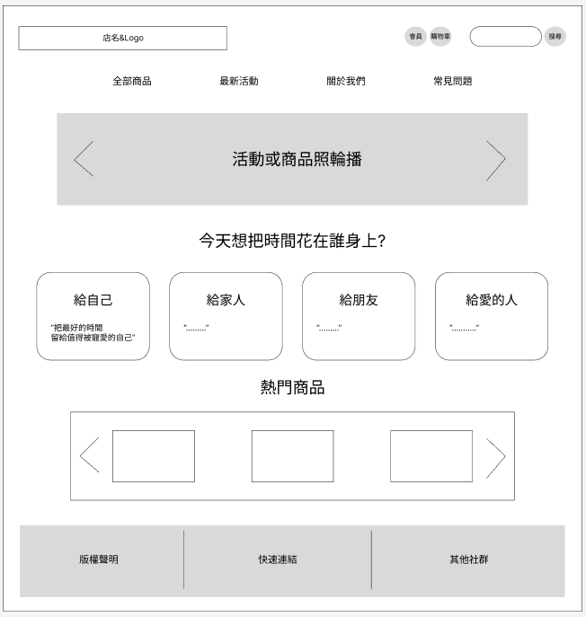
- 商品頁面設計圖
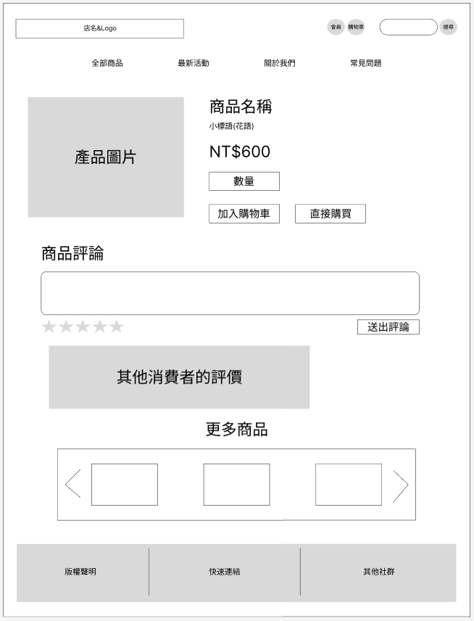
- 需使用文字簡單說明網頁設計
(如同期中專案網站介面設計圖)
- 首頁:上方導覽列包含店名 logo、會員登入、關於我們、常見問題、全部商品、最新活動以及搜尋。中間區塊分為兩部分:最新活動或商品輪播區塊、商品分類區塊。下方推薦區展示「熱門商品」，可左右滑動瀏覽，強化曝光效果，鼓勵使用者點擊與購買。頁尾列出網站相關資訊與服務。
- 商品頁面:上方導覽列與頁尾，皆與首頁相同。中間區塊分為兩部分:商品圖片與詳情、商品評價。下方區塊為更多商品推薦區，可以增加曝光，古禮消費者點擊。
- 預計的網站功能
透過首頁的引導畫面，讓消費者選擇贈與對象/場合，以此提供不同的商品分類，讓大家都能買到最適合的花束，也藉由這項功能建立「情感顧問」的品牌定位，讓消費者產生「不論任何送禮場合，我們都能提供完美解方」的強烈信任感，讓他們願意花時間在美好的事上。

- 網站架構圖

- 購物流程圖
(從登入至完成訂單之流程)

